Zdjęcia
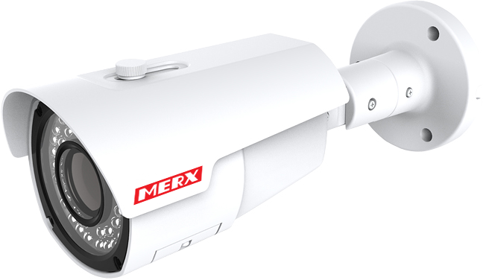
Specyfikacja techniczna
Cechy | Specyfikacja
Model | 4K-4042IRKS
Przetwornik | 1/3" OmniVision OV4689 z iluminacją tylną OmniBSI-2™
WDR | 90dB
Czułość w nocy | 0.08lux
Rozdzielczość | 4MP – 2592*1520 / 1000TVL – 960H
Format video | PAL/NTSC
Rozdzielczość | 30 kl/sek. | 4MP – 2560*1440
Obiektyw | Megapikselowy 2.8-12mm
Hermetyczność | IP66 dla zastosowań wew. oraz zew.
Dzień/Noc | Wbudowany mechaniczny filtr IR
Ilość diod IR | 42 diody – widoczność do 30m.
Zasilanie | 12 VDC ± 10%
Temperatura pracy | -20 [℃]~50 [℃]
Wyjście video | 1.0Vp-p/75Ω

